自控式術後止痛術

台北榮民總醫院 麻醉科 胡新實主治醫師

工作背景：
57%之手術患者將手術後的疼痛列為最擔心的事，71%之手術患者對傳統的術後止痛方法感到仍舊有疼痛。

施行術後止痛術的目的：
- 得到比傳統的方法更好的止痛效果
- 減少手術後的併發症
- 縮短住院天數
- 減少人力照顧上的消耗
5. 發揮外科醫療系統的最大容量

疼痛對心理上的影響
- 焦慮
- 憂慮
3. 害怕
這些反應會對痛感的傳入產生放大作用，並且引起免疫功能、血液黏稠度及凝結時間、纖維蛋白溶解、血小板凝集之改變

疼痛對生理功能的影響
1. 呼吸系統：胸腹部位手術或外傷後，疼痛引起的呼吸功能障礙十分常見及重要，有：
- 減少肺活量
2) 局部肺萎縮
3) 減少橫膈之活性
2. 心血管系統：嚴重的疼痛可引起交感的過度活性，而產生：
1) 心率增加
2) 週邊血管阻力增加
3) 血壓增高
4) 增加心輸出量
以上各結果均會造成心臟負荷過度及心肌耗氧量增加嚴重時：造成心律不整、心肌缺氧、心肌梗塞、心臟衰竭
3. 腸胃道及泌尿道系統
1) 增加腸道分泌
2) 增加腸道括約肌張力
3) 減低腸道活動性—可能造成胃停滯及麻痺性腸阻塞
4) 增加泌尿道括約肌張力—可造成尿瀦留
4. 骨骼肌系統
1) 肌肉痙攣
2) 造成肌肉代謝不良
3) 肌肉萎縮
4) 延遲肌肉功能 (Bonica 1985)
傳統術後止痛術的缺點
1. 止痛效果不完全
1). 質的效果不佳
2). 時間的效果不如預期
2. 葯物的副作用過高

如何改善傳統止痛術的缺點
1. 效果（如何在止痛與副作用間得到平衡點）的考量
2. 方法的設計

理想的術後止痛術
1. 足夠的止痛
2. 最少的副作用(葯量)
3. 最少的生理變化
4. 最好還能改善生理狀況

理想的止痛葯物
1. 止痛效果強
2. 葯理作用機轉清楚
3. 毒性小
4. 副作用少

類鴉片類止痛劑之副作用
1. 嗜睡
2. 抑制呼吸
3. 噁心嘔吐
4. 皮癢
5. 抑制腸胃道蠕動
6. 尿瀦留
7. 便秘

常用的給葯途徑
1. 口服給葯
2. 肌肉注射給葯
3. 靜脈注射給葯
4. 硬膜外腔注射給葯

不同給葯方法的比較
間歇式給葯
1.)相同的效果下用量較大
2.)止痛效果不穩定
3.)副作用較多
4.)較易產生抗葯性
持續式給葯
1).用量較小
2).止痛效果穩定
3).副作用較少
4).較不易產生抗葯性

合併多種葯物的優點
1. 止痛效果比單一葯物好
2. 用量比單一葯物小
- 副作用較少

自控士止痛數(Patient Controlled Analgesia, PCA)是為減少及避免醫師個人偏見而設計的

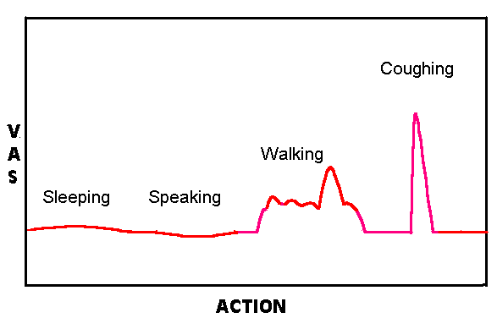圖一：不同活動時疼痛程度的變化
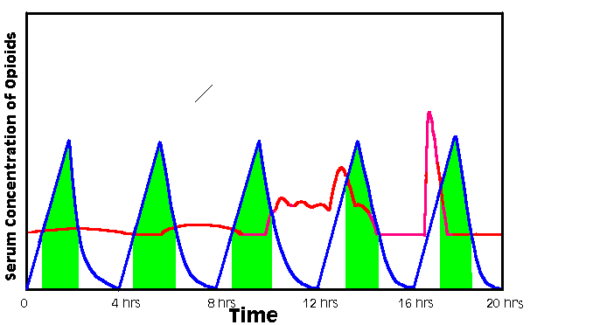

圖二：傳統的術後止痛方法感到仍舊有疼痛。

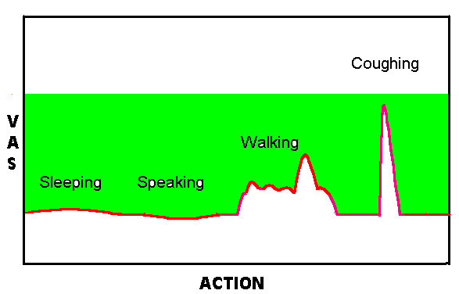
圖三：持續性給葯才能有效止痛

圖四：止痛術的兩難，疼痛與副作用

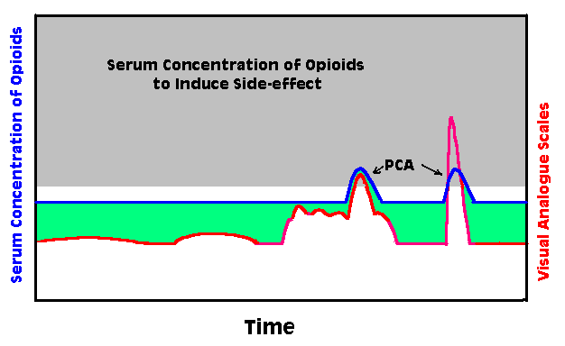

圖五：利用PCA來減少副作用

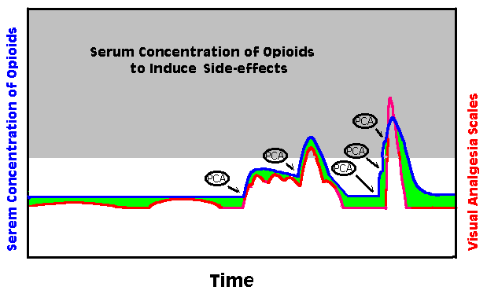
圖六：這樣是否更理想

本院目前使用術後止痛工作的現況

- 本院常用的給葯途徑為：自控式靜脈注射給葯法及硬膜外腔注射給葯法
- 執行情況：已超過 20%
- 止痛效果
 | 休息時 | 活動時 | 咳嗽時
 | 疼痛指數
自控式靜脈注射給葯法 | 99.2% | 94.4% | 86.6%
硬膜外腔注射給葯法-1 | 99.5% | 97.0% | 87.0%
硬膜外腔注射給葯法-2 | 98.1% | 95.1% | 87.8%

- 滿意度
 | 十分滿意 | 滿意 | 不滿意 | 十分不滿意
自控式靜脈注射給葯法 | 17.56% | 61.08% | 21.56% | 0
硬膜外腔注射給葯法-1 | 31.07% | 52.43% | 16.50% | 0
硬膜外腔注射給葯法-2 | 28.14% | 61.31% | 10.55% | 0

5. 預計目標：33%

